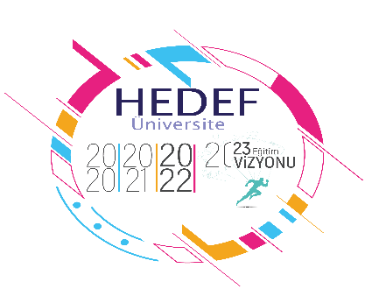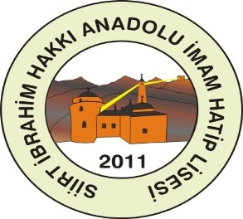

SİİRT İBRAHİM HAKKI KIZ ANADOLU İMAM HATİP LİSESİ
2023-2024 EĞİTİM ÖĞRETİM YILI
AKADEMİK TAKİP KOMİSYONU
Komisyon Üyesi | Branşı
Siracettin Kaçar | Müdür Yardımcısı
Muhammed Salih Kocar | Rehber Öğretmen
Gökhan Aslan | Coğrafya
Beşir Erdem Gönüllü | Edebiyat
Burcu Çimen | Fizik
Güler Özkanca | Kimya
Hayriye Fidan | Biyoloji
Murat Buldum | Matematik
Mehmet Sekin | Tarih
Ayşe Şahin | İngilizce
Mehmet Emin Ete | Felsefe

